OBJET

Cette instruction définit le préchauffage en soudage.
DIFFUSION

Poste de soudage

DateDescription des changements

Rédigé par : Ph. FERRANT (FR IWT 00652)Vérifié par :J.DIASApprouvé par :M.GIRARDCLOS

Le préchauffage des pièces est réalisé dans certains cas :

- pièces de fortes épaisseurs (à partir de 25 mm)
- matériaux sensibles à la fissuration (aciers à hautes performances comme le S690 mais également les fontes…)

BUT : fournir à la pièce de l’énergie sous forme de chaleur et éviter ainsi un refroidissement trop rapide

Plusieurs moyens pour y arriver :
- la chauffe locale au chalumeau de la pièce concernée :
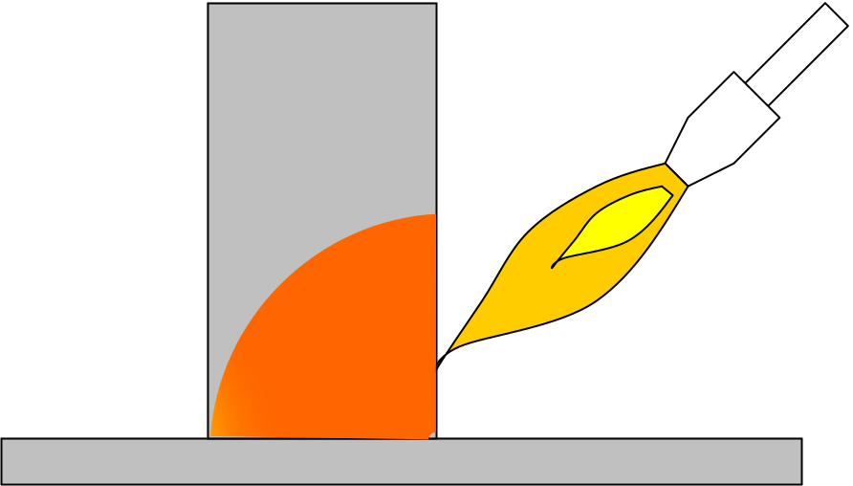

75 mm

- chauffe généralisée de la pièce au four
200°C

Dans chaque cas, la nécessité d’un préchauffage est indiquée sur le DMOS ainsi que la température minimale à atteindre. Cette température doit être contrôlée avant l’opération de pointage ou de soudage au thermomètre dans une zone de 75 mm autour de la zone à souder.

